Министерство образования и науки Республики Саха (Якутия)
ГБПОУ РС (Я) «Якутский коммунально – строительный техникум»

Республиканский конкурс
педагогического мастерства
в системе профессионального мастерства
«Дистанционные образовательные технологии в СПО»

НОМИНАЦИЯ
«Лучшая разработка по учебной дисциплине»
Тема: МЕТОДИЧЕСКАЯ РАЗРАБОТКА ОНЛАЙН - УРОКА ПО УД «ЭКОЛОГИЧЕСКИЕ ОСНОВЫ ПРИРОДОПОЛЬЗОВНИЯ»

Глазова Мария Васильевна, преподаватель
ГБПОУ РС (Я) «Якутский коммунально – строительный техникум»

г. Якутск, 2020 г.
Содержание
Стр.
- Введение 1
- Форматы и инструменты для дистанционного обучения по УД «Экологические основы природопользования» 2-5
- Методическая разработка онлайн – урока 6-12
по УД «Экологические основы природопользования»
- Заключение 13

Введение
Дистанционное образование в техникуме включает в себя совокупность новейших методов обучения, реализуемых при помощи передовых достижений в сфере информационно-коммуникационных технологий (ИКТ). В процессе обучения преподаватели взаимодействуют со студентами через Интернет, используя различные коммуникационные средства.
Удаленные занятия – это полноценный учебный процесс, отличающийся от стандартного стационарного или заочного образования методами подачи знаний и привития навыков студентам, а также способом проведения аттестационных мероприятий.
Дистанционные образовательные технологии – образовательные технологии, реализуемые в основном с применением информационно-телекоммуникационных сетей при опосредованном (на расстоянии) взаимодействии обучающихся и педагогических работников.
Система дистанционного обучения является простой и интуитивно понятной. Ее освоение не вызывает у студентов сложностей и проблем. Весь учебный материал, необходимый студентам, находится в системе дистанционного обучения и доступен 24 часа в сутки из любой точки мира, где есть интернет.
При переходе на дистанционное обучение помощниками являются Цифровые образовательные ресурсы – это представленные в цифровой форме фотографии, видеофрагменты и видеоруководства, статические и динамические модели, объекты виртуальной реальности и интерактивного моделирования, графические и картографические материалы, звукозаписи, аудиокниги, различные символьные объекты и деловая графика, текстовые бумаги и другие учебные материалы, необходимые для организации учебного процесса.
Электронное обучение – организация образовательной деятельности с применением содержащейся в базах данных и используемой при реализации образовательных программ информации и обеспечивающих ее обработку информационных технологий, технических средств, а также информационно-телекоммуникационных сетей, обеспечивающих передачу по линиям связи указанной информации, взаимодействие обучающихся и педагогических работников.

2

- ФОРМАТЫ И ИНСТРУМЕНТЫ ДЛЯ ДИСТАНЦИОННОГО ОБУЧЕНИЯ ПО УД «Экологические основы природопользования»

Для проведения учебных занятий в условиях дистанционного обучения были использованы такие инструменты и сервисы взаимодействия преподавателя и обучающегося, как:
1. Skype – благодаря которому были возможности:
- обмен информациями в различной форме (переписка, аудиообмен, видеообмен);
- доступ на различных устройствах (в том числе при «плохом» интернете);
- возможность различных форм общения как индивидуально, так и в группе;
- применяли функционал демонстрации экрана компьютера для показа слайдов;
- обмен файлами;
2. Microsoft Teams:
- доступен на различных платформах (Apple, Android, Windows);
- обмен информации представлен в различной форме (переписка, аудиообмен, видеообмен);
- дает возможность различных форм общения как индивидуально, так и в группе
- есть функционал демонстрации экрана компьютера;
- возможность совместной работы учителя и учеников с файлами
различных расширений (Word, Excel, PowerPoint и др.);
- файловое хранилище до 10 Гбайт;
- возможность формировать план событий и задачи (интегрирован с Outlook).

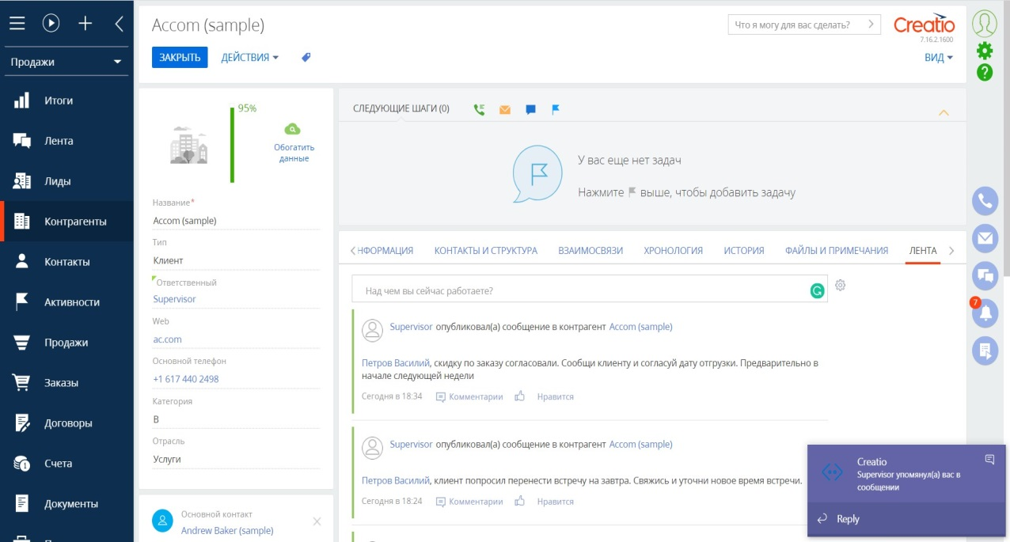
3. Zoom (время проведения эфира ограничен 40 минутами):
3
- обмен информации представлен в различной форме (переписка, аудиообмен, видеообмен);
- доступен на различных устройствах (в том числе при «плохом» интернете);
- дает возможность различных форм общения как индивидуально;
- есть функционал демонстрации экрана компьютера;
- дает возможность обмена файлами;
- загрузка записи урока на компьютер и другие гаджеты сохраняется до30 дней;
- есть возможность использования виртуальной доски.

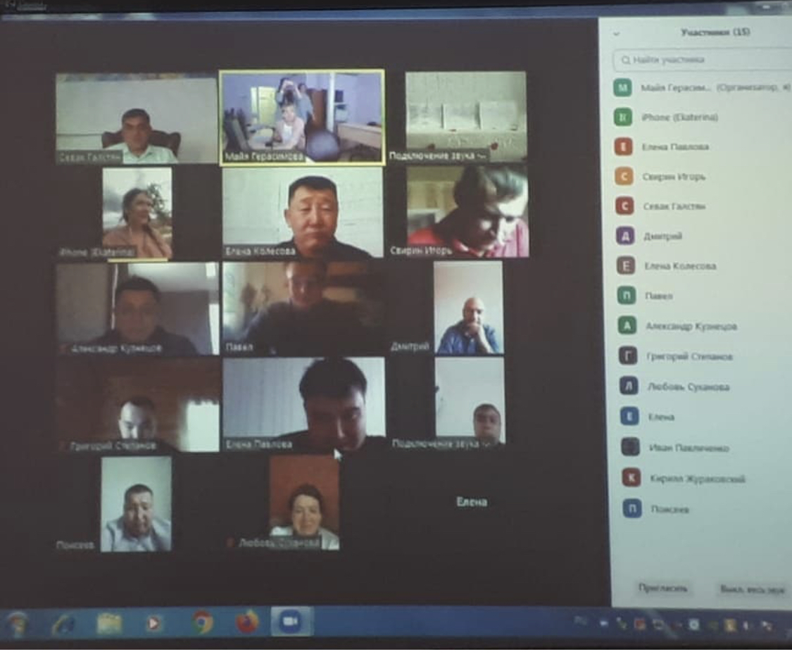

4. Moodle (модульная объектно-ориентированная динамическая учебная среда). Представляет собой сайт дистанционного и электронного обучения. Moodle это свободный программный продукт, который необходимо скачать, развернуть и администрировать.
Moodle позволяет:
- создавать и управлять курсами;
- отслеживать доступ к курсам и элементам курса;
- отслеживать прохождение курса;
- размещать контент различного формата.
Инструменты Moodle:
- лекции с обратной связью;
- поддерживает 15 типов тестовых заданий (вплоть до создания кейсов);
- традиционные задания, которые преподаватель может сформировать при переписке с учеником с закреплением необходимого материала;
- средство обратной связи (возможность создания форума, использовать внутренний чат).

4

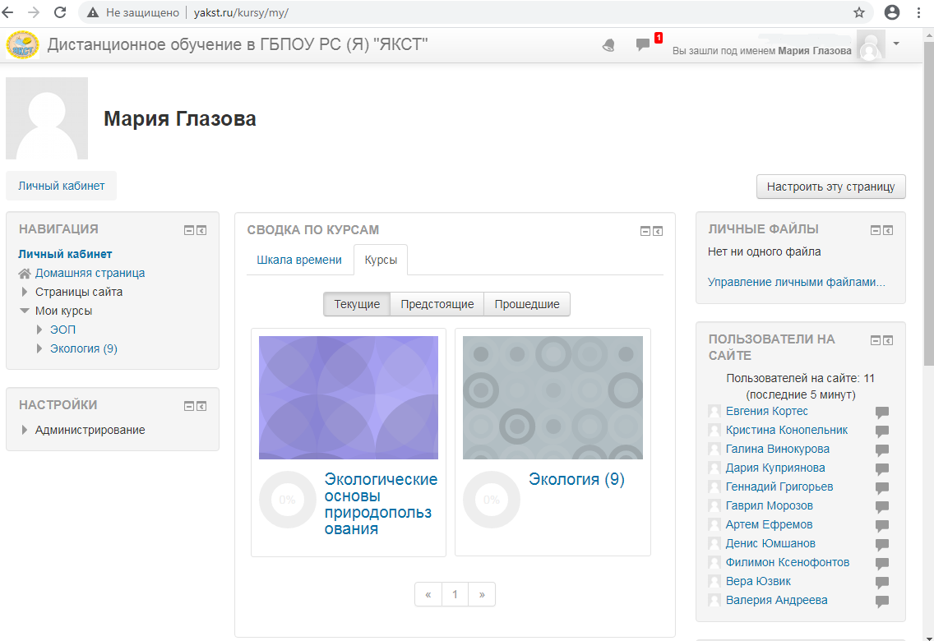
5. Интернет ресурсы
https://youtu.be/XHeiIpjexz4

https://youtu.be/4vabeDFseDA

https://youtu.be/mInJ_6CEHlQ

https://youtu.be/IROYA35-FLM

https://youtu.be/ULMof6dENp8

https://youtu.be/bKOFZSz1sTY

- Google тесты

5

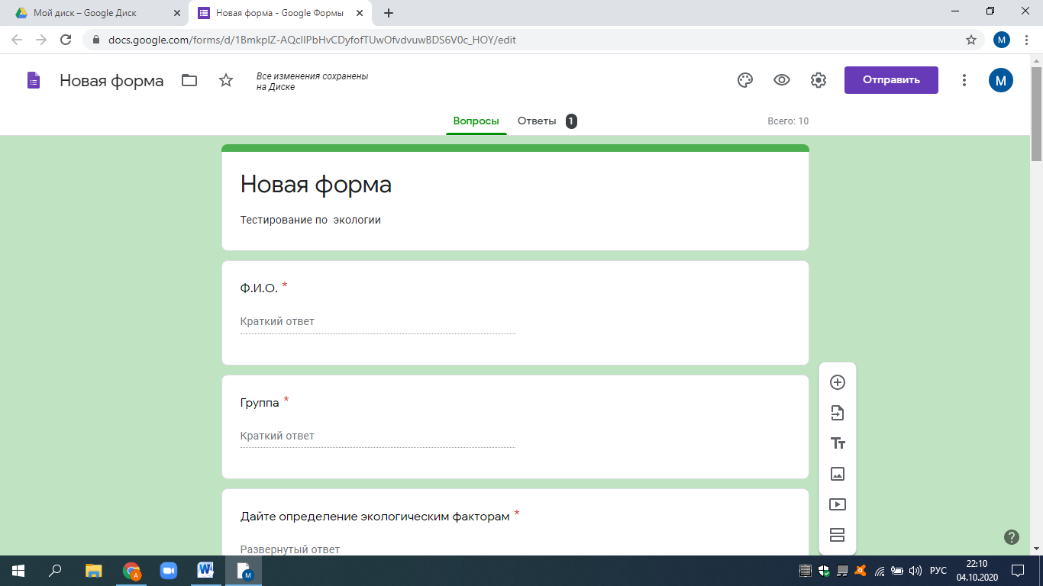
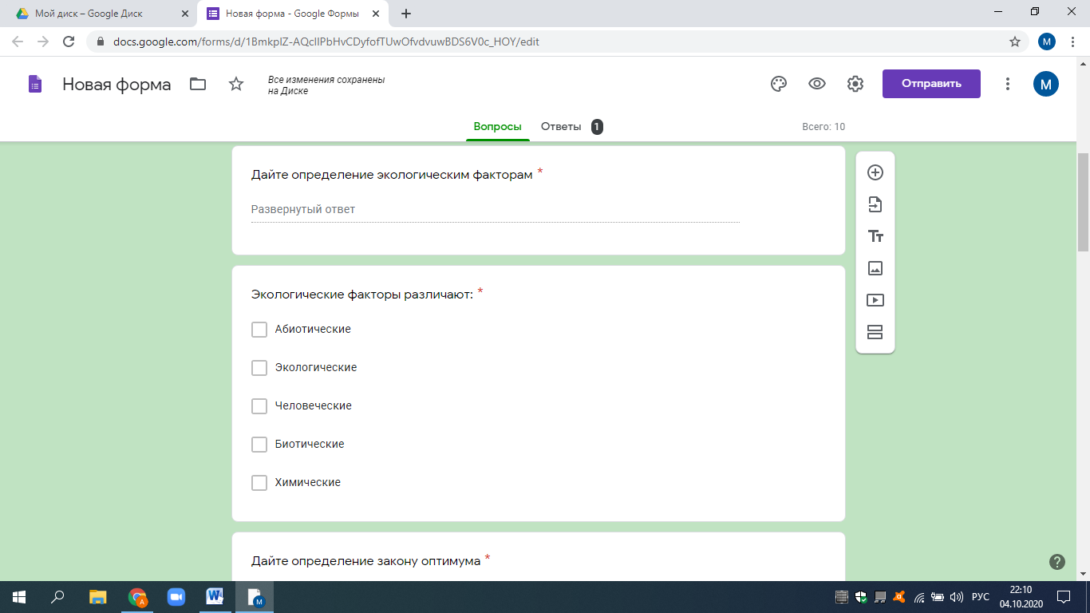

6
ГОСУДАРСТВЕННОЕ БЮДЖЕТНОЕ ПРОФЕССОНАЛЬНОЕ ОБРАЗОВАТЕЛЬНОЕ УЧРЕЖДЕНИЕ РС (Я)
«ЯКУТСКИЙ КОММУНАЛЬНО – СТРОИТЕЛЬНЫЙ ТЕХНИКУМ»

МЕТОДИЧЕСКАЯ РАЗРАБОТКА ОНЛАЙН - УРОКА ПО УД «ЭКОЛОГИЧЕСКИЕ ОСНОВЫ ПРИРОДОПОЛЬЗОВНИЯ»
НА ТЕМУ: «ПРИЧИНЫ ВОЗНИКНОВЕНИЯ ГЛОБАЛЬНЫХ ЭКОЛОГИЧЕСКИХ ПРОБЛЕМ»



Якутск, 2020 г.
7
Тема занятия: Причины возникновения глобальных экологических проблем
Цели занятия:
образовательные: закрепить, обобщить, углубить знания по загрязнению окружающей среды и экологическим проблемам общества
развивающие: продолжить развитие способностей аналитически мыслить, сравнивать, обобщать, поддерживать интерес к изучению объектов и явлений природы, развитие навыков самостоятельной исследовательской деятельности, экологической культуры учащихся, умение применять полученные знания в конкретных жизненных ситуациях.
воспитательные: продолжить формирование нравственной и гражданской позиции обучающихся по вопросам решения экологических проблем и загрязнения окружающей среды, также формировать навыки бережного отношения к объектам природы, совершенствовать информационно-коммуникативные способности.
Тип занятия: урок обобщения и систематизации знаний
Вид занятия: урок онлайн - игра по Zoom
Оборудование: компьютер, презентация
Ход занятия:
I этап – подготовительный
- обучающиеся разбиваются на группы (5 – 6 человек);
- определяется состав жюри
Правила игры.
Обучающиеся разбиваются на группы (5 – 6 человек), в каждой команде выбирается капитан, который будет отвечать на вопросы ведущего. Ответ обсуждает вся команда, право на ответ имеет капитан или назначенный им другой член команды. Побеждает команда, набравшая большее количество баллов.
II этап – Ход игры
Ведущий. Здравствуйте, ребята. Я приветствую всех собравшихся в зале конференции. Наша игра будет сегодня посвящена одной из самых актуальных тем – загрязнению планеты Земля. Человек, окружающая природная среда, и ее загрязнение - понятия, тесно связанные между собой. Активное загрязнение окружающей среды привело к глобальной экологической проблеме - разрушению среды существования человечества:
- 20% населения Земли потребляют 80% природных ресурсов;
- 5000 человек ежедневно умирает из-за загрязнённой питьевой воды;

8
- 1 миллиард человек не имеет доступа к питьевой воде, безопасной по санитарным нормам;
- ежегодно с лица земли исчезает 13 миллионов гектаров леса;
- из-за глобального загрязнения вод нефтепродуктами, промышленными отходами и многими другими ядовитыми веществами, 75% рыбных ресурсов исчезло, исчерпано или находится под угрозой исчезновения.
Показ слайдов по загрязнению окружающей среды.
Сегодняшнее население Земли – общество супер потребителей.
Подсчитано, что на каждого из нас в год затрачивается 20 тонн сырья, правда, большая часть (97%) идет в отходы. Львиная доля потребления, а значит, и отходов, приходится лишь на несколько десятков развитых стран. Мусор постепенно становится монстром цивилизации. При нынешнем состоянии экономики и культуры быта люди еще долго обречены жить среди этих рукотворных памятников своей беззаботности.
Вопросы «К чему приводит необдуманная деятельность человечеств?» и «Как избавиться от мусора?» становятся все актуальнее. И на них мы попробуем сегодня ответить.
Итак, предлагаю познакомиться с нашими командами и с глубокоуважаемыми членами жюри, а также с правилами нашей игры.
I тур
«Экологический эрудит»
Команды получают инструкцию для ответа в чате.
На каждый задаваемый вопрос ведущий дает варианты ответа. По сигналу ведущего командам дается 30 секунд на обсуждение, после сигнала, капитаны каждой из команд поднимают табличку с номером ответа. Правильный ответ – 1 балл.

№ | Вопросы | Варианты ответов
1 | Биоиндикатор чистой воды | 1. аир болотный  2. водяной орех  3. наяда  4. ряска
2 | Главным виновником химического загрязнения воды является | 1. водная эрозия  2. ветровая эрозия  3. человек  4. гниение растений
3 | Какое вещество, образующиеся при сжигании мусора, жарки шашлыков, вызывает онкозаболевания | 1. бенз (а) пирен  2. медь  3. хром  4. стронций
4 | Главный виновник уничтожения озонового слоя | 1. угарный газ  2. фреон  3. углекислый газ  4. сернистый газ
5 | Большую часть мусора, загрязняющего Землю, составляют | 1. пластмасса  2. стекло  3. металл  4. древесина
6 | Какую страну называют «мусорным ящиком Европы»? | 1. Великобритания  2. Россия  3. Польша  4. Бельгия
7 | Габрология – это | 1. наука о доме, местообитании  2. наука, изучающая почву  3. мусороведение  4. наука, изучающая растения
8 | Выброшенную бумагу «съедят» невидимки-микробы за | 1. 1 – 2 года  2. 5 – 8 лет  3. 10 – 15 лет  4. 20 лет и более
9 | Появление «партизанских» свалок влечет за собой | 1. загрязнение почвы  2. уродства ландшафта  3. изменение климатических условий  4. красоту природы

II тур
«Причина - следствие»
Командам предлагаются факты, приведенные в беспорядке, необходимо изложить в логически правильной последовательности (в виде цифр). За каждый правильно изложенный последовательно факт (в виде цифры) – 1 балл.
Всего команда за этот тур может получить 9 баллов.
1. Нильский окунь стал поедать много растительноядных рыб.
2. Сильно размножившись, растения стали загнивать, отравляя воду.
3. Для копчения нильского окуня требовалось много дров.
4. В 1960 г. британские колонисты запустили в воды озера Виктория нильского окуня, который быстро размножался и рос, достигая веса 40 кг и длины 1,5 м.
5. Леса на берегах озера интенсивно вырубались – поэтому началась водная эрозия почв.
6. В озере появились мертвые зоны с отравленной водой.
7. Численность растительноядных рыб сократилась, и озеро стало зарастать водными растениями.
8. Эрозия почв привела к снижению плодородия полей.
9. Скудные почвы не давали урожая, и крестьяне разорялись.
Правильный ответ: 4, 3, 1, 7, 5, 2, 6, 8, 9
III тур
«Внеси предложение»
Командам предлагается просмотреть видеофильм по ссылке https://youtu.be/4vabeDFseDA и ответить на вопрос, за каждый верный ответ - 1 балл.
Что можете сделать вы, чтобы отходов стало меньше?
Поскольку конференция в Zoom бесплатно длиться 40 мин делаем паузу 5 мин и снова заходим по второй ссылке.
Продолжение игры:

11

IV тур
«Разгадай кроссворд»
Командам предлагается разгадать кроссворд. В случае разгадывания командой всего кроссворда – 10 баллов, если же нет, то каждое верно разгаданное слово оценивается в 1 балл.
 |  | К ²
 |  | О
 |  | М
 |  | П
 |  | О
 |  | С |  |  | З ³
 |  | Т |  |  | А
В ¹ |  | И |  |  | Г
Ы |  | Р |  |  | Р |  |  |  |  | П ⁵ |  | А ⁶
Р |  | О |  |  | Я |  |  | С ⁴ |  | Е |  | В
У |  | В |  |  | З |  |  | О |  | С |  | Т
Б | Р | А | К | О | Н | Ь | Е | Р | С | Т | В | О
К |  | Н |  |  | Е |  |  | Т |  | И |  | Т
А |  | И |  |  | Н |  |  | И |  | Ц |  | Р
 |  | Е |  |  | И |  |  | Р |  | И |  | А
 |  |  |  |  | Е |  |  | О |  | Д |  | Н
 |  |  |  |  |  |  |  | В |  | Ы |  | С
 |  |  |  |  |  |  |  | К |  |  |  | П
 |  |  |  |  |  |  |  | А |  |  |  | О
 |  |  |  |  |  |  |  |  |  |  |  | Р
 |  |  |  |  |  |  |  |  |  |  |  | Т

12
ПО ВЕРТИКАЛИ:
1. … лесов по берегам рек приводит к их высыханию и мелкоте
2. … способ обезвреживания бытовых, сельскохозяйственных и некоторых промышленных твердых отбросов, основанный на разложении органических веществ микроорганизмами.
3. Сточные воды и мусор, попадающие в моря, приводят их к …
4. … одно из важных условий переработки мусора
5. …, применяемые для борьбы с вредителями и заболеваниями растений, приводит к снижению видового разнообразия, вызывает аллергии, дерматиты и другие заболевания у людей
6. … является источником парниковых газов в атмосфере и свинцовой пыли на поверхности растительности в городе.
ПО ГОРИЗОНТАЛИ:
7. С этой экологической проблемой мы сталкиваемся во всех природных зонах России
Ведущий: Наша игра заканчивается. Будем же беречь нашу Землю! Повсюду, на каждом шагу, все вместе и каждый в отдельности. Земля с ее биосферой – величайшее чудо, она у нас одна. Завтрашний день Земли будет таким, каким мы его создадим сегодня.
III Этап. Подведение итогов (подсчет баллов)

13
Заключение
В условиях дистанционного обучения происходят существенные изменения в преподавательской деятельности, месте и роли преподавателя в учебном процессе, его основных функциях. В качестве первостепенных можно отметить следующие изменения:
- усложнение деятельности по разработке курсов;
- необходимость специальных навыков и приемов разработки учебных курсов;
- усиление требований к качеству учебных материалов;
- возрастание роли обучаемого в учебном процессе;
- усиление функции поддержки студента;
- возможность обратной связи преподавателя с каждым обучающимся.
Проблемы, возникающие при дистанционном обучении к примеру отсутствие живого контакта между педагогом и обучаемым, решением здесь может быть организация онлайн –обучения с обучающими и проведение индивидуальных консультаций, создание групповых чатов и групп в социальных сетях. Все обучающие должны иметь доступ к техническим средствам обучения (компьютер и доступ в интернет).
При дистанционном обучении замечается невозможность 100% контроля над знаниями учащихся и процессом обучения. Здесь можно применить методы проектов и создание тестовых материалов в Google формате.
Для того, чтобы дистанционное обучение было эффективным необходимо создать единое информационно-образовательное пространство. В состав этого информационно-образовательного пространства должны входить различные электронные источники информации. При создании системы дистанционного обучения необходимо понимать, что в ее состав входит три значимые составляющие: преподаватель; учебные материалы; обучающийся. Исходя из этого, можно сделать вывод, что одной из наиболее значимых задач стоящих при организации дистанционного обучения выступает: разработка и создание необходимых электронных учебных материалов; определение дидактических основ дистанционного обучения; подготовка педагогов для работы в системе дистанционного обучения.

